***Отчеты> Аналитика по клиентам.***

Данный отчет позволяет группировать и получать выборку данных по клиентам.

Для получения результатов отчета, в закладке «Filter» необходимо заполнить следующие поля:

**Период отчета**.

Позволяет выбрать год, а затем месяц по которому будет произведена выборка данных.

**Группировка данных**.

Осуществляется по следующим параметрам:

*Address, Alternative Phone, City, Country , Phone, Date of Birth, Email, Name, Nick, Language, Last Name, , Timezone* – данные об игроке из карточки клиента (Client Summary ).

*Login* – Логин клиента сформированный при регистрации игрока функционалом Fundist;

*Registration IP* – IP-адрес игрока при регистрации;

*Last Login IP* - IP-адрес, с которого игрок логинился последний раз;

*Currency Name* – валюта учета в аккаунте игрока;

В дальнейшем, параметры с пометкой «Orig» будут указывать на то, что выборка будет осуществляться в оригинальной валюте пользователя (параметр Currency Name) . Параметры с пометкой «NGR» (net game revenue) указывают, что выборка осуществляется по сумме оборотов по играм (итоговая прибыль по игроку).

*Balance -* баланс игрока на конец выбранного периода в валюте учета Fundist;

*BalanceOrig* – баланс игрока на конец выбранного периода в валюте его аккаунта;

*Bet Amount, Bet AmountOrig* – сумма всех ставок сделанных игроком за выбранный период.

*NetBalance, NetBalanceOrig* - разница между балансом клиента и суммой, которая заблокирована активным бонусом.

*Total Deposit, Total Deposit Orig, Total NGR, Total NGROrig, Total Withdraw, Total WithdrawOrig* – с момента регистрации игрока сумма всех депозитов, сумма прибыли и сумма всех средств, выведенных с баланса;

*Total Bonus, Total Bonus Orig* - разница между суммой зачисленной по активируемым игроком бонусам и суммой списанной по неотыгранным бонусам. Последняя может включать сумму бонуса, выигрыш, сумму события, активирующего бонус, а так же, списанный с игрока баланс, если такое условие было назначено в бонусе.

*First Bonus Date, First Deposit, First Deposit Date, First Deposit Orig, First Gaming Date, First Withdrawal Date –* дата активации первого бонуса; дата проведения первого депозита на баланс игрока в валюте Fundist, а так же, в валюте аккаунта; дата первой сыгранной игры с реальной ставкой; дата первого вывода средств с баланса;

*Last Bonus Date, Last Deposit Date, Last Gaming Date –*дата последней активации бонуса; дата проведения последнего депозита; дата, когда игрок последний раз играл на реальные деньги;

*This Month Deposit, This Month Deposit Orig, This Month NGR, This Month NGROrig, This Month Withdraw, This Month WithdrawOrig – сумма всех депозитов игрока за выбранный в отчете период (месяц) ; сумма прибыли за выбранный в отчете период ; сумма всех средств, которые игрок вывел со своего баланса за выбранный период;*

*Last Month Deposit, Last Month DepositOrig, Last Month NGR, Last Month NGROrig, Last Month Withdraw, Last Month WithdrawOrig, Last Withdrawal Date – те же, что и в предыдущем абзаце, только за предыдущий месяц относительно выбранного в отчете.*

*Last Six Months Deposit, Last Six Months DepositOrig, Last Six Months NGR, Last Six Months NGROrig, Last Six Months Withdraw, Last Six Months WithdrawOrig, –* те же, что и в предыдущем абзаце, только за предыдущие шесть месяцев.

*Month Before Last Deposit, Month Before Last DepositOrig, Month Before Last NGR, Month Before Last NGROrig, Month Before Last Withdraw, Month Before Last WithdrawOrig -*  те же, что и в предыдущем абзаце, только за предпоследний месяц относительно выбранного в отчете в качестве периода. Таким образом, если выбран ноябрь, то в отчет будут выведены данные за сентябрь, выбран октябрь – выводятся данные за август.

*CRM Category, CRM Manager* - информация о назначенных менеджерах, группах менеджеров;

*API Login* – API логин игрока;

Affiliate System – наименование аффилиейта;

Параметры выборки расположены в алфавитном порядке, но для упрощения поиска нужного параметра можно воспользоваться возможностью поиска по имени.

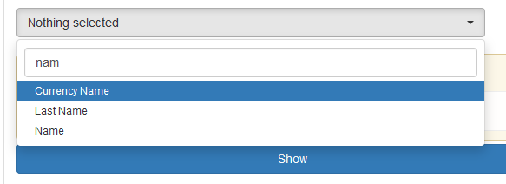

Выбранные параметры этого поля будут впоследствии названиями для колонок результирующего отчета:



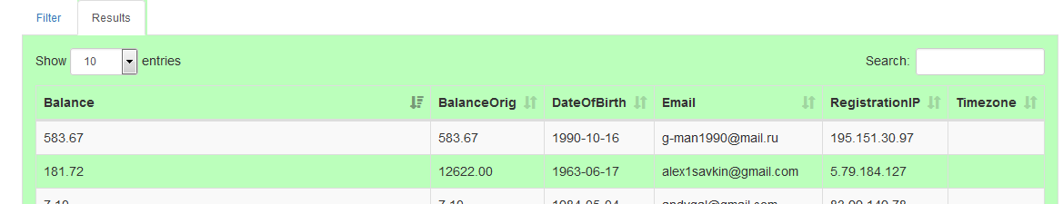

**Выбор условий отбора**. В этом блоке необходимо указать в разрезе каких параметров и по каким правилам будут выбодиться данные по выбранным ранее группировкам.

Правило предполагает выбор обязательного условия, которое выполняется для отбора данных по игрокам.

**Пример 1 :** Требуется для всех выбранных ранее группировок (столбцов отчета) получить отбор по какой-то конкретной стране или нескольким странам. Пусть в нашем случае это будут Россия и Латвия.

**Действия:** в поле правила необходимо установить параметр «Country», затем выбрать требуемый вид условия (если параметр позволяет это сделать) и значение или несколько значений для этого условия.

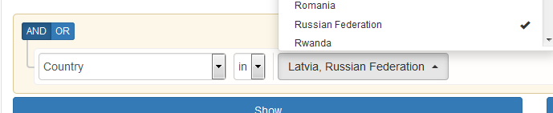

После нажатия кнопки «Show», получаем:

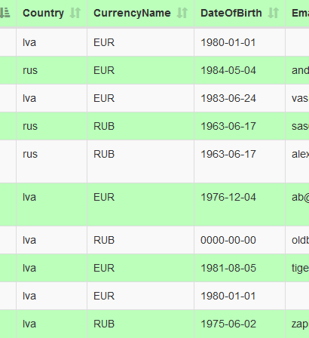

Правил может быть любое количество. Каждое новое правило добавляется при помощи нажатия кнопки «Add rule». Все добавленные правила подчиняются элементарной логике «AND» или «OR».

**Условия с выбором «AND»:**

**Пример 2:** Пусть требуется дополнить предыдущую задачу дополнительным условием: для всех выбранных ранее группировок (столбцов отчета) выводить Баланс (Balance), сумма которого более 50 EUR

**Действия:** кликаем по кнопке «Add rule», кликаем по кнопке «AND» (задача стоит отобрать и по стране **и** по балансу), затем выбираем требуемый параметр «Balance», удовлетворяющее условие «greater» и необходимую сумму:

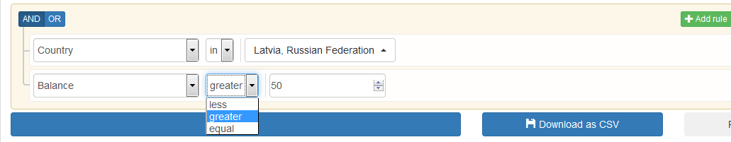

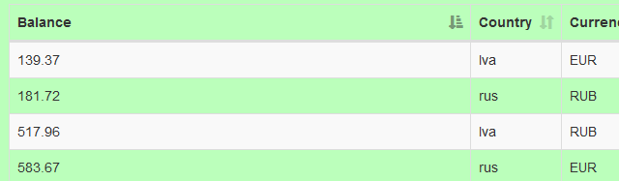

Результат следует понимать так: по всем выбранным группировкам в отчет выведены только те строки, в которых выполнены следующие условия: страны игроков - Латвия или Россия и баланс игрока более 50 EUR.

Если требуется вывести балансы более 10, но менее 50, то есть возможность использования такого варианта условий:

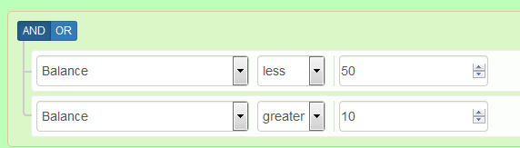

**Условия с выбором «OR»:**

В отчет выводятся данные тех группировок, для которых выполняется логическое условие, по своему применению максимально приближённое к союзу «или» в смысле «или то, или это, или оба сразу»

**Пример 3:** Требуется получить выборку с условием, что в отчет попадут только те игроки, которые младше 1989 года или старше 1975 года.

Действия: кликаем по кнопке «Add rule», кликаем по кнопке «OR», затем выбираем требуемый параметр «Balance», удовлетворяющее условие «greater» и необходимую сумму:

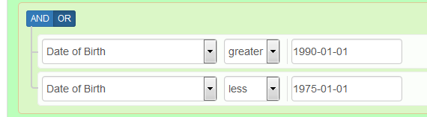

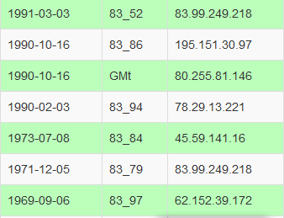

Результат отчета следует читать так: получены данные выборки по игрокам, даты рождения которых или больше 1989 года или меньше 1975 года. (примечание: стоит обратить внимание, что с помощью условия «AND», получить требуемый результат было бы не возможно).

**Пример 4:** Требуется получить выборку с условием, что в отчет попадут все игроки из России, а так же все игроки, у которых валюта в аккаунте RUB.

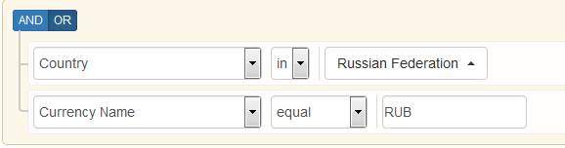

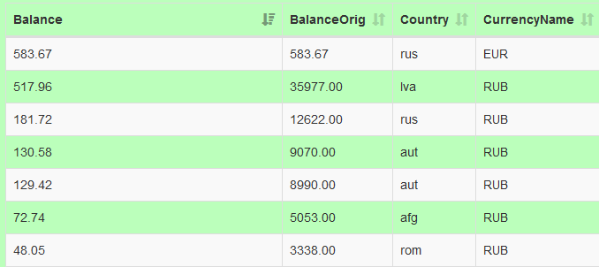

Результат: в отчет выведены все игроки, у которых валюта аккаунта RUB и все игроки из России, независимо от того, какая у этого игрока валюта.

**Добавление группы условий.**

В какой-то момент может понадобиться создать такую комбинацию условий, в которой будет очевидна необходимость использования логических условий «AND» и «OR» совместно.

**Пример 5:** Требуется получить выборку по всем игрокам, у которых:

а) баланс и сумма ставок больше нуля и

б) валюта аккаунта RUB или в аккаунте выбрана страна Россия (условие из предыдущего примера);

Задача добавления группы условий решается путем нажатия кнопки «Add group».

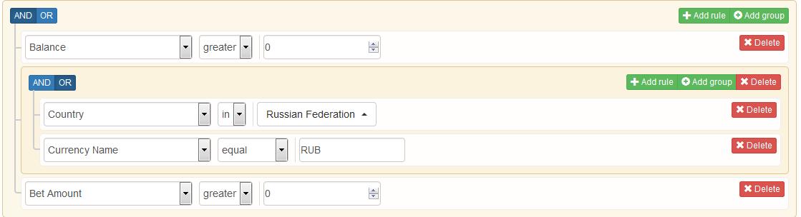

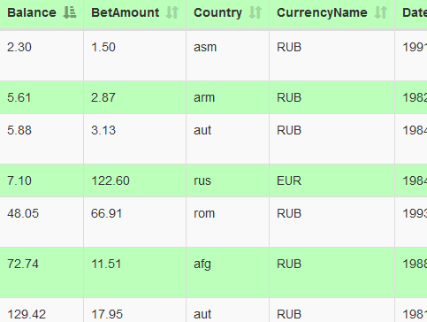

Условия могут быть заданы между двумя и более группами условий.

**Пример 6:** Требуется вывести в отчет игроков из Австрии и России, у которых валюта в аккаунте RUB или EUR.

